**Влияние вынужденного комбинационного рассеяния света на ширину линии диода, затянутого на частоту микрорезонатора**

***Голодухина А.Н.1,2, Шитиков А.Е2***

*Студент, старший научный сотрудник*

*1Московский государственный университет имени М.В.Ломоносова, физический факультет, Москва, Россия*

*2Российский квантовый центр, Москва, Россия*

*golodukhina.an23@physics.msu.ru*

Нитрид кремния занимает лидирующие позиции в области создания передовых фотонных устройств, в частности, оптических микрорезонаторов с высокой добротностью [3]. Такие структуры имеют малые оптические потери при чрезвычайно малом объеме моды, что обеспечивает низкий порог проявления нелинейных эффектов, и делает их передовой платформой для проведения актуальных научных исследований.

Одним из эффектов, проявляющихся благодаря высокой добротности микрорезонатора, является эффект затягивания частоты лазерного источника без изолятора на частоту микрорезонатора. Эффект активно применяется для стабилизации частоты диодных лазеров [2]. При возбуждении моды микрорезонатора возникает обратное рассеяние Рэлея, обеспечивающее пассивную частотно-селективную оптическую обратную связь с лазерным диодом, что приводит к значительному подавлению фазового шума лазерного излучения и существенному сужению спектральной линии излучения.

Одним из примеров нелинейных эффектов, проявляющихся благодаря высокой добротности микрорезонатора, является вынужденное комбинационное рассеяние света. Сущность явления комбинационного рассеяния состоит в том, что каждая спектральная линия падающего света сопровождается появлением системы линий измененной частоты, называемых сателлитами, вследствие взаимодействия с молекулярными колебаниями. Однако, вынужденное рамановское рассеяние света в интегральных структурах из нитрида кремния до сих пор наблюдалось только в виде сдвига спектра диссипативного керровского солитона в резонаторах с аномальной дисперсией [1]. Недавние исследования показали, что для высокодобротных микрорезонаторов из нитрида кремния с нормальной дисперсией групповых скоростей может наблюдаться генерация вынужденного рамановского рассеяния света.

Основной целью данной работы является исследование влияния вынужденного рамановского рассеяния света на затягивание частоты лазерного диода на частоту высокодобротного микрорезонатора из нитрида кремния.

В эксперименте используются микрорезонаторы из нитрида кремния с нормальной дисперсией групповых скоростей в различных режимах связи и с собственной добротностью около 10 миллионов. В качестве источника накачки используется полупроводниковый одночастотный диод с длиной волны 1546 нм, чья температура поддерживается постоянной за счет термостабилизатора. Лазерное излучение заводится в волновод торцевым методом, непосредственным подведением лазерного диода. Из чипа излучение выводится с помощью линзированного волокна. При перестройке тока диодного лазера меняется частота его излучения, что позволяет подобрать ток, при котором возбуждается мода микрорезонатора. Далее режим перестройки отключается и путём постепенной регулировки тока диода осуществляется вход в режим затягивания частоты, характеризующийся уменьшением выходного сигнала.

Ширина линии затянутого лазерного диода измеряется методом гетерогенирования с референсным лазером. Ширина линии оказывается необычайно шумной и широкой (30-60 кГц), что видно из спектральной плотности фазового шума и данных, полученных на электрическом анализаторе спектра (рис.1 a,b) Мы полагаем, что данный эффект вызван влиянием вынужденного комбинационного рассеяния света.

Чтобы доказать, что именно нелинейные эффекты дают чрезмерный шум в нашем эксперименте, мы уменьшаем мощность накачки за счет уменьшения рабочего тока и температуры диода. При достижении режима, в котором не возникает нелинейная генерация, наблюдается уменьшение ширины линии до значений порядка 6кГц и уменьшение фазового шума (рис.1 c,d).

Таким образом, в нашей работе выявлено существенное влияние генерации вынужденного рамановского рассеяния на эффективность затягивания частоты лазерного диода на частоту микрорезонатора. Данный нелинейный процесс приводит к значительному увеличению ширины линии затянутого диода, но может быть ослаблен путем уменьшения мощности накачки до выхода из нелинейного режима.

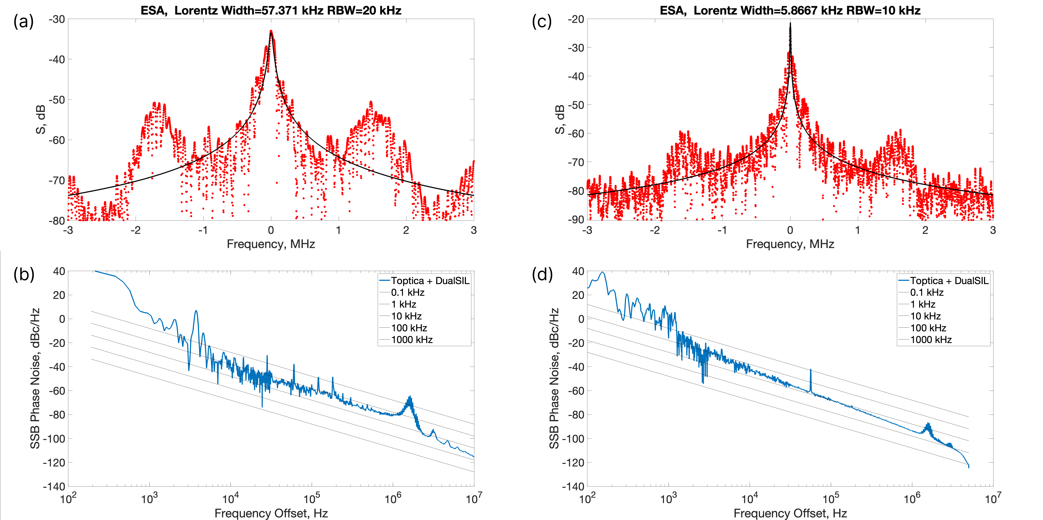

Рис.1 Спектральные характеристики накачки в режиме SIL в случае рамановской генерации (левая колонка) и в линейном режиме (правый столбец). Ширина линии лазера сужается в 10 раз

*Список литературы*

1. M. Karpov et al., “Raman self-frequency shift of dissipative Kerr solitons in an optical microresonator” // Physical review letters, 116(10), 103902 (2016).

2. N. M. Kondratiev, V. E. Lobanov, A. V. Cherenkov, A. S. Voloshin, N. G. Pavlov, S. Koptyaev, and M. L. Gorodetsky, “Self-injection locking of a laser diode to a high-Q WGM microresonator” // Opt. Express 25, 28167–28178 (2017)

3. D.V. Strekalov et al. “Nonlinear and quantum optics with whispering gallery resonators”// J. Opt. 18, 123002 (2016).

Примечание: огромная благодарность выражается научному руководителю Биленко Игорю Антоновичу

Примечание: данная работа была поддержана Госкорпорацией «Росатом» в рамках Дорожной карты по квантовым вычислениям (Договор № 868-1.3-15/15-2021 от 5 октября 2021).